Zápis 03/2019 ze zasedání obecního zastupitelstva
v Bučině dne 29. května 2019

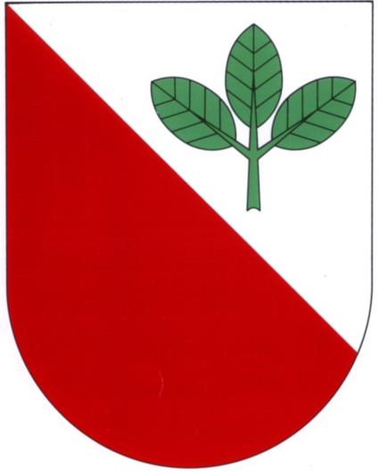
Přítomni: Ing. Chaloupková Monika, Ing. Štancl Josef, Tomáš Břeň, Mgr. Kateřina Novotná, Miroslav Lebeda, Bc. Vlasta Vostrčilová, Radek Chalupník
Omluven:
Zapisovatelka: Monika Chaloupková
Ověřovatelé zápisu: Vlasta Vostrčilová, Tomáš Břeň

Program:
1. Zahájení, zvolení zapisovatele, ověřovatelů zápisu
2. Schválení programu jednání
3. Schválení pověření starosty k uzavření smlouvy o nákupu pozemků dle geometrického plánu č. PGP-778/2019-609
4. Schválení pověření starosty k uzavření smlouvy o nákupu pozemků dle geometrického plánu č. PGP-880/2019-611
5. Informace o nabídkách na výměnu oken v hostinci
6. Informace o stavu jednání o výkupu pozemků a bezpečnostním auditu pro výstavbu cyklostezky
7. Stanovení podmínek prodeje pozemku č. 172/3 a 7 manželům Šrajerovým
8. Výsledky výběrového řízení na kompostéry a štěpkovač
9. Žádost o příspěvek na činnost MAS Litomyšl

1. Zasedání zahájil starosta pan Josef Štancl. Zapisovatelkou byla zvolena paní Monika Chaloupková, ověřovateli zápisu paní Vlasta Vostrčilová a pan Tomáš Břeň. (7 hlasů pro)
2. Zastupitelstvo schválilo program jednání. (7 hlasů pro)
3. Zastupitelstvo schválilo pověření starosty k uzavření smlouvy o nákupu pozemků dle geometrického plánu č. PGP-778/2019-609 za celkovou cenu 2500,-- Kč. (7 hlasů pro)
4. Zastupitelstvo schválilo pověření starosty k uzavření smlouvy o nákupu pozemků dle geometrického plánu č. PGP-880/2019-611 za jednotkovou cenu 80,-- Kč/1m2 (7 hlasů pro)
5. Starosta informoval zastupitele o nabídkách na výměnu oken v hostinci. Zastupitelstvo pověřilo pana Lebedu vypracovat šablonu poptávky a seznam dalších firem, které starosta ještě poptá.
6. Starosta informoval zastupitele o stavu jednání o výkupu pozemků pro výstavbu cyklostezky a o provedeném bezpečnostním auditu.
7. Zastupitelstvo stanovilo podmínky prodeje pozemků č. 172/3 a 7 manželům Šrajerovým.
8. Starosta seznámil zastupitelstvo s výsledky výběrového řízení na dodavatele kompostérů a štěpkovače. Firmy účastnící se výběrové řízení budou obeslány a s vítěznými firmami budou uzavřeny smlouvy.
9. Zastupitelstvo schválilo příspěvek na činnost MAS Litomyšl ve výši 1300,-- Kč. (7 hlasů pro)
Zapsala: Ověřovatelé:
________________________________ ________________________________
Starosta:
________________________________ _______________________________

